Wegbeschreibung FellnasenAG - 2402 Haslau an der Donau
A4 Ostautobahn Richtung Budapest->
Abfahrt Fischamend-> Rechts Richtung Maria Ellend (5km)->
Durch Maria Ellend durch->
Nächste Ortschaft nach Maria Ellend ist Haslau->
Links nach Haslau abbiegen ->
Gerade aus (linke Seite Kindergarten, Schule und Feuerwehr)->
Dem Straßenverlauf folgen, nach der Feuerwehr bzw. Kirche(links) eher rechts halten->
Gerade aus bis zum nächsten Hinweisschild FellnasenAG->
Links halten->
Rechts Funpark, Skateboardbahn und Sportplatz ->
Bitte HIER, am Parkplatz des Sportplatzes, PARKEN!!!!->
Gerad aus, beim Stockverein (auf der rechten Seite) vorbei->
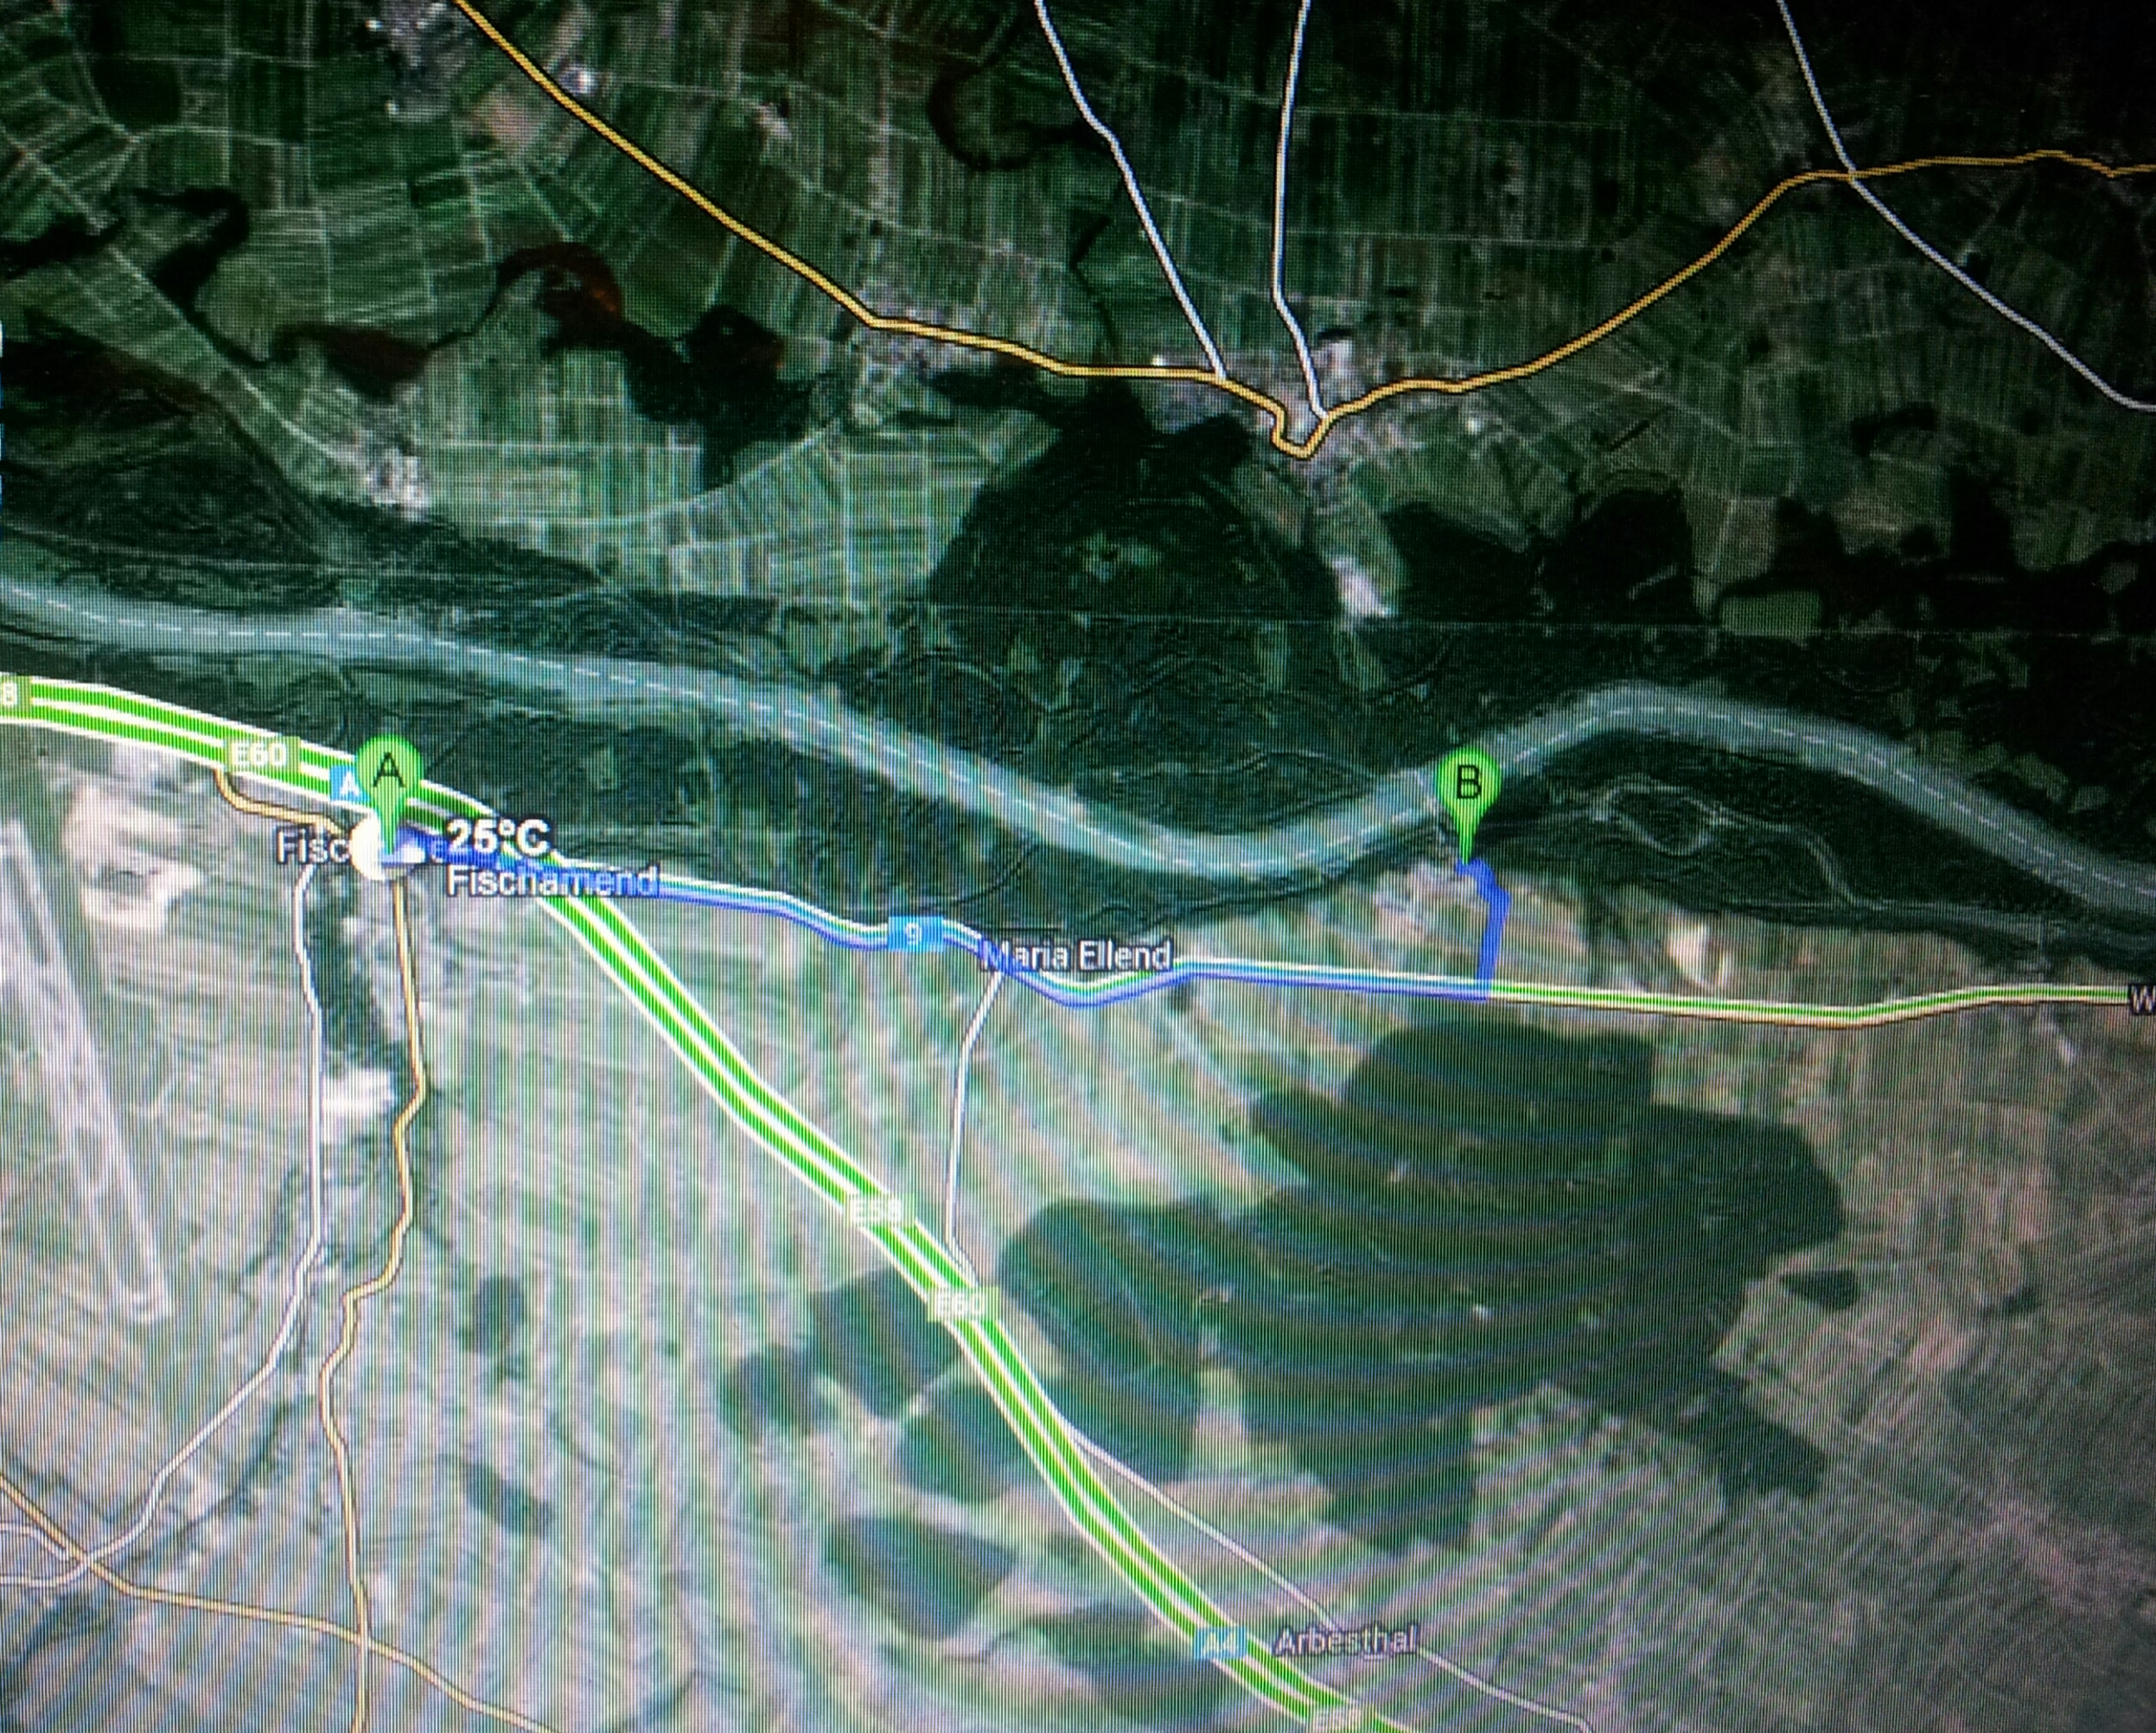
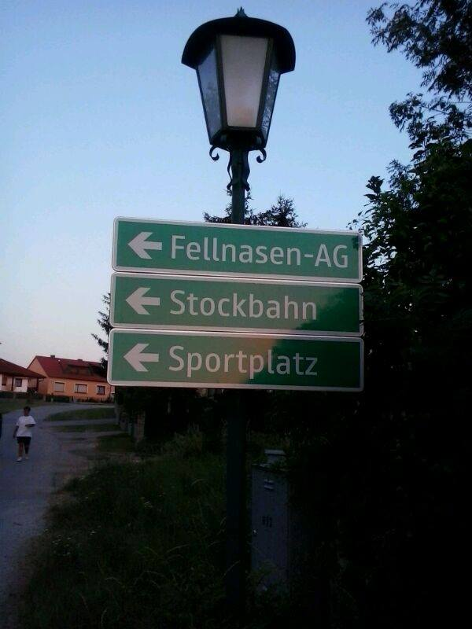
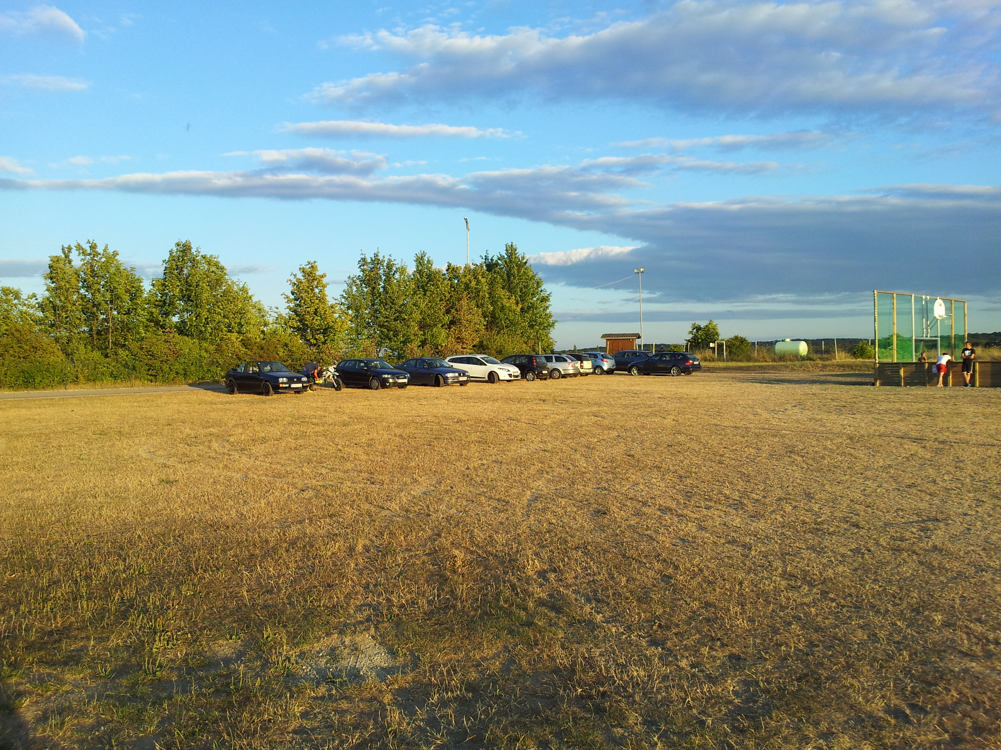
Danach rechts abbiegen (siehe Hinweisschild)

